**序号：**



硬件课程设计报告 (2019-2020学年)

姓 名： 张宇辰

学 号： 18151010208

班 级： 计18-2

专 业： 计算机科学与技术

所在系： 计算机系

指导教师： 廖联军

2020年 9月 5日

|  |
| --- |
| **总成绩：**  **评语：**  **指导教师签字： 日期：** |

目录

实验一、在7段数码管上显示自己的最后三位学号数字 4

1. 数码管上显示数字的原理 4

2. Verilog程序的功能框图 5

3. 源代码 5

4. 实验结果 7

5. 实验中遇到的问题及解决方法 8

实验二、在16×16点阵上显示自己的名字 10

1. 16×16点阵上显示汉字的原理 10

2. Verilog程序功能框图 11

3. 源代码及相关说明 11

4. 影响每一列扫描快慢的关键程序部分 14

5. 影响名字扫描快慢的关键程序部分 14

6. 实验结果 15

7. 实验中遇到的问题及解决方法 16

实验三、调用两位数十进制加法器的IP核，生成多位数十进制的加法器 19

1. 两位数十进制加法器 19

2. 设计思路及程序功能框图 20

3. 多位十进制加法电路图 21

4. 源代码 21

5. 实验结果 22

6. 实验中遇到的问题及解决方法 23

实验四、序列检测器 25

1. 序列检测器原理 25

2. 设计思路及程序功能框图 26

3. 源代码 27

4. 实验结果 29

实验五、简单CPU设计 31

1. CPU指令系统 31

2. 每一类的一条CPU指令的实现 32

3. 指令实现数据流图 34

4. CPU指令的测试与仿真 35

5. 源代码 37

实验设计心得 44

# 实验一、在7段数码管上显示自己的最后三位学号数字

## 数码管上显示数字的原理

* 1. 是一种半导体发光器件，基本单元是发光二极管，按照LED灯管段数划分为七段数码管和八段数码管。八段比七段多一个小数点。
  2. 分为共阳极和共阴极两种类型：
     1. 共阴极就是将八个LED的阴极连接在一起，让其接地，给任何一个LED的另一端高电平，就可以点亮。
     2. 共阳极是将七个LED的阳极连在一起，给任何一个LED的另一端低电平，就可以点亮。
  3. 通过一个4_7译码器可以将需要显示的数，转换为相应数码管信号，信号对应相应位置的灯管，通过不同的码，控制不同灯管的开启和关闭，最终拼出需要的数字。
  4. 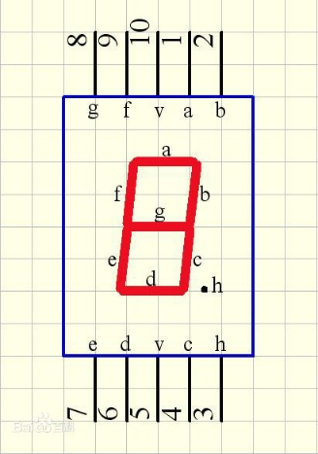采用共阴极，信号为1则对应的管亮，为零则不亮。例：想让管a亮则输入的信号的第一位为1
  5. 七段数码管的灯管顺序：

注：远程实验平台中的灯管顺序为

（a、g，f、e和b、c位置互换）

显示不同数字需要的信号：

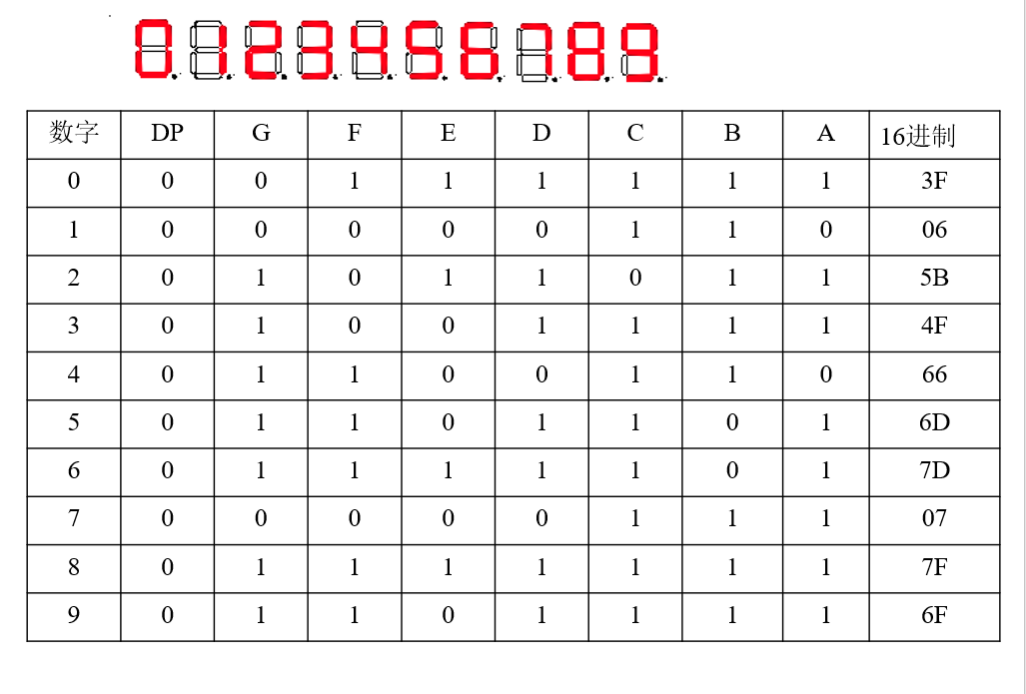

## Verilog程序的功能框图

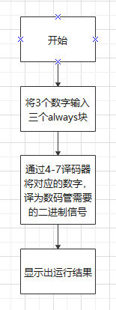

## 源代码

* 1. 代码1：通过21个管脚控制3个数码管的显示

module decode4_7(

input [3:0] Incode1, //最大数为9，输入为4位

input [3:0] Incode2,

input [3:0] Incode3,

output [6:0] Outcode1, //七段数码管，需要七位控制信号，输出为7位

output [6:0] Outcode2,

output [6:0] Outcode3

);

reg[6:0]Outcode1;

reg[6:0]Outcode2;

reg[6:0]Outcode3;

always @(Incode1) //一号数码管，显示第一个数字2

begin

case(Incode1)

4'd0:Outcode1 = 7'b0111111; //译码

4'd1:Outcode1 = 7'b0000110; //例：输入1，在数码管上为最右侧两管亮对应为1，其余为0

4'd2:Outcode1 = 7'b1011011;

4'd3:Outcode1 = 7'b1001111;

4'd4:Outcode1 = 7'b1100110;

4'd5:Outcode1 = 7'b1101101;

4'd6:Outcode1 = 7'b1111101;

4'd7:Outcode1 = 7'b0000111;

4'd8:Outcode1 = 7'b1111111;

4'd9:Outcode1 = 7'b1101111;

default:Outcode1 = 7'bx;

endcase;

end;

always @(Incode2) //二号数码管，显示第二个数字0

begin

case(Incode2)

4'd0:Outcode2 = 7'b0111111; //译码

4'd1:Outcode2 = 7'b0000110;

4'd2:Outcode2 = 7'b1011011;

4'd3:Outcode2 = 7'b1001111;

4'd4:Outcode2 = 7'b1100110;

4'd5:Outcode2 = 7'b1101101;

4'd6:Outcode2 = 7'b1111101;

4'd7:Outcode2 = 7'b0000111;

4'd8:Outcode2 = 7'b1111111;

4'd9:Outcode2 = 7'b1101111;

default:Outcode2 = 7'bx;

endcase;

end;

always @(Incode3) //三号数码管，显示第三个数字8

begin

case(Incode3)

4'd0:Outcode3 = 7'b0111111; //译码

4'd1:Outcode3 = 7'b0000110;

4'd2:Outcode3 = 7'b1011011;

4'd3:Outcode3 = 7'b1001111;

4'd4:Outcode3 = 7'b1100110;

4'd5:Outcode3 = 7'b1101101;

4'd6:Outcode3 = 7'b1111101;

4'd7:Outcode3 = 7'b0000111;

4'd8:Outcode3 = 7'b1111111;

4'd9:Outcode3 = 7'b1101111;

default:Outcode3 = 7'bx;

endcase;

end;

endmodule

* 1. 代码2：通过8个输出管脚控制3个数码管的显示

module seven(

input clk,

output [2:0]choice,

output [6:0]Outcode

);

reg [6:0]Outcode;

reg [1:0]choice = 2'b01;

integer i;

always@(posedge clk)

begin

case(choice)

2'b01:Outcode = 7'b1011011;

2'b10:Outcode = 7'b0111111;

2'b11:Outcode = 7'b1111111;

endcase

if(choice == 2'b11)

choice <= 2'b01;

else

choice <= choice + 2'b01;

end

endmodule

## 实验结果

1. 代码1的实验结果

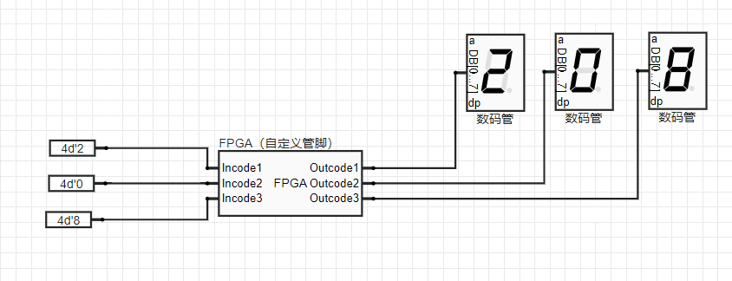

1. 代码2的实验结果

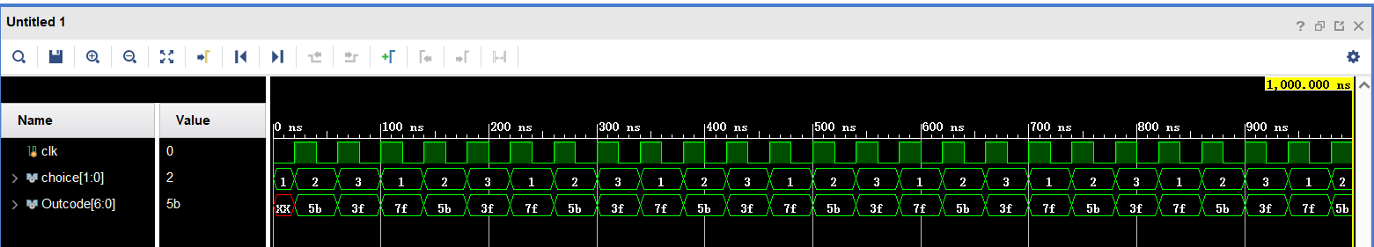

## 实验中遇到的问题及解决方法

* 1. 问题1

数字是反的

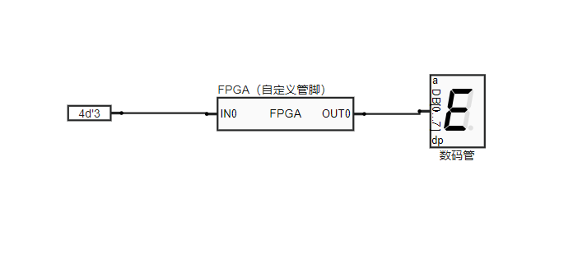

* 1. 问题2

数字不反了，但出现新问题，远程平台中的a和g的位置与，导致零出现中间横线没有上横线

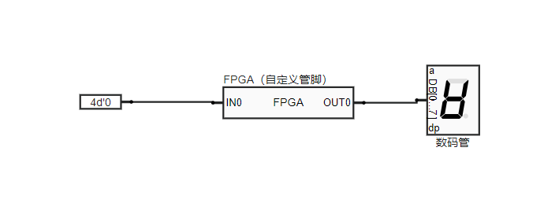

* 1. 问题的原因与解决

问题原因是由于远程平台上，数码管中LED对应的信号位置，与所查资料不同，造成了没有在正确的位置显示的问题。正确的LED对应位置，在上述实验原理中进行了说明。

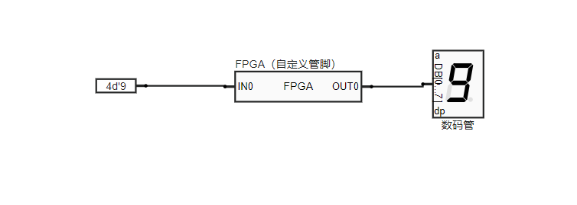

module decode4_7(

input [3:0] Incode,

output [6:0] Outcode

);

reg[6:0]Outcode;

always @(Incode)

begin

case(Incode)

4'd0:Outcode = 7'b0111111; //译码

4'd1:Outcode = 7'b0000110;

4'd2:Outcode = 7'b1011011;

4'd3:Outcode = 7'b1001111;

4'd4:Outcode = 7'b1100110;

4'd5:Outcode = 7'b1101101;

4'd6:Outcode = 7'b1111101;

4'd7:Outcode = 7'b0000111;

4'd8:Outcode = 7'b1111111;

4'd9:Outcode = 7'b1101111;

default:Outcode = 7'bx;

endcase;

end;

endmodule

# 实验二、在16×16点阵上显示自己的名字

## 16×16点阵上显示汉字的原理

1. 使用256个发光二极管，组成16行16列的发光点阵。国际汉字库中的每一个字均有16行×16列的256点阵来表示。每个点为一个像素，每个字为一个图像。
2. 工作原理与8位数码管类似。通过16个共阴极输出端口，每个共阴极对应16个LED显示灯，所以其扫描译码地址需要4位地址线，汉字扫描码由16位段地址输入
3. 通过时钟对每列进行扫描，每一个时钟显示一列的文字信息，显示完整文字。
4. 扫描三种方式：

1. 点扫描：扫描频率要大于1024Hz

2. 行扫描：扫描频率大于128Hz

3. 列扫描：扫描频率大于128Hz

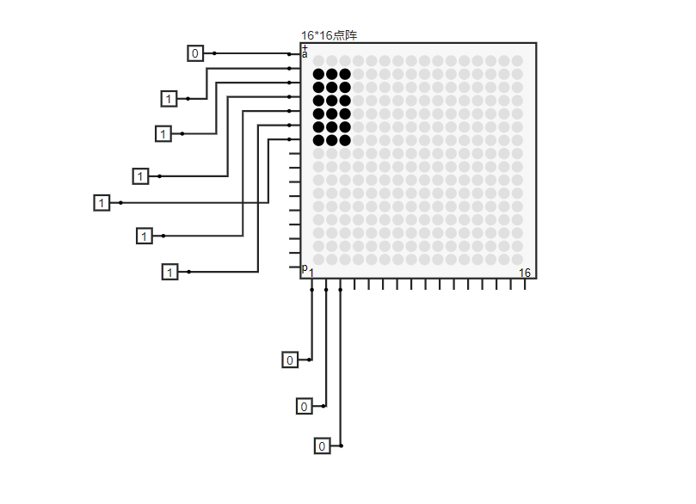

Y轴，信号为1，这行灯管亮，信号为0，这行不亮

X轴，信号为0，这列灯光亮，信号为1，这列不亮

需要足够的扫描频率才能符合视觉暂留，形成完整图像。

## Verilog程序功能框图

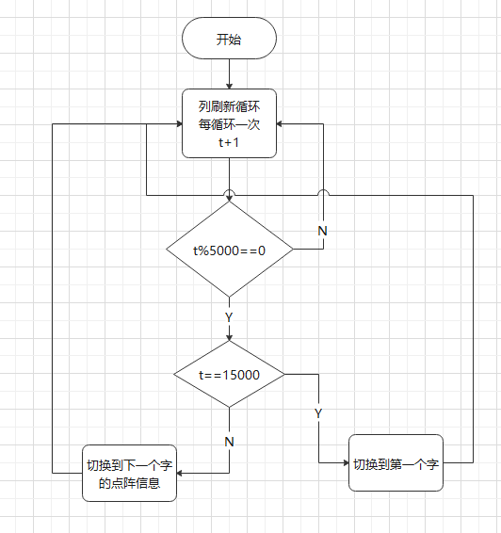

## 源代码及相关说明

* 1. Column控制哪一列显示，“0”为该列显示，“1”为该列不显示
  2. Row控制哪一行显示，“1”为该行显示，“0”为该行不显示
  3. Column和Row均是左下角为第一位点阵信息。
  4. 采用列刷新的方法
  5. 远程平台中，Column接16×16的底下的管脚，Row接左侧管脚
  6. 通过对于运行次数的计数，实现0.5秒的汉字切换，在代码中记为t。
  7. 每一个时钟运行一次always语句。
  8. 代码中使用10Hz的时钟频率，执行5000次always语句中的内容为0.5秒，always中添加条件语句，每5000次换一个字。

module display_decode(

output [15:0] Column, //列

output [15:0]Row,

input clk

);

reg [15:0] Column; //点阵中哪一列亮

reg[15:0] Row; //一列中的哪一排亮

integer i= 0;//列的循环的标记

integer t = 1;//always块的运行次数标记

always@(posedge clk) //一个时钟刷新一行 时钟越快刷新速度越快

begin

case(i) //列刷新的方式，每次前进一列 不管是哪个字都需要进行列刷新

0:Column <= 16'b1111_1111_1111_1110;

1:Column <= 16'b1111_1111_1111_1101;

2:Column <= 16'b1111_1111_1111_1011;

3:Column <= 16'b1111_1111_1111_0111; //前4列的行显示情况

4:Column <= 16'b1111_1111_1110_1111;

5:Column <= 16'b1111_1111_1101_1111;

6:Column <= 16'b1111_1111_1011_1111;

7:Column <= 16'b1111_1111_0111_1111;//5-8显示情况

8:Column <= 16'b1111_1110_1111_1111;

9:Column <= 16'b1111_1101_1111_1111;

10:Column <= 16'b1111_1011_1111_1111;

11:Column <= 16'b1111_0111_1111_1111;//9-12

12:Column <= 16'b1110_1111_1111_1111;

13:Column <= 16'b1101_1111_1111_1111;

14:Column <= 16'b1011_1111_1111_1111;

15:Column <= 16'b0111_1111_1111_1111;//13-16

endcase

if(t <= 5000) //张字

begin

case(i) //每列显示的点阵信息

0:Row <= 16'b0010_0000_0000_0010;

1:Row <= 16'b0100_0011_1110_0010;

2:Row <= 16'b1000_0010_0010_0010;

3:Row <= 16'b0100_0010_0010_0010; //前4列的行显示情况

4:Row <= 16'b0011_1110_0011_1111;

5:Row <= 16'b0000_0000_0100_0010;

6:Row <= 16'b0000_0000_0100_0000;

7:Row <= 16'b1111_1111_1111_1111;//5-8显示情况

8:Row <= 16'b1000_0000_0100_0000;

9:Row <= 16'b0100_0001_1101_0000;

10:Row <= 16'b0000_1100_0100_1000;

11:Row <= 16'b0001_0010_0100_0100;//9-12

12:Row <= 16'b0010_0000_0100_0110;

13:Row <= 16'b0110_0000_0110_0000;

14:Row <= 16'b0010_0000_0100_0000;

15:Row <= 16'b0000_0000_0000_0000;//13-16

endcase

t = t+1;

end

else if(t>5000 && t<=10000) //宇字

begin

case(i)

0:Row <= 16'b0000_0000_0001_0000;

1:Row <= 16'b0000_0001_0000_1100;

2:Row <= 16'b0000_0001_0000_0100;

3:Row <= 16'b0000_0001_0010_0100;

4:Row <= 16'b0000_0001_0010_0100;

5:Row <= 16'b0100_0001_0010_0100;

6:Row <= 16'b1000_0001_0010_0101;

7:Row <= 16'b0111_1111_1110_0110;

8:Row <= 16'b0000_0001_0010_0100;

9:Row <= 16'b0000_0001_0010_0100;

10:Row <= 16'b0000_0001_0010_0100;

11:Row <= 16'b0000_0001_0010_0100;

12:Row <= 16'b0000_0011_0000_0100;

13:Row <= 16'b0000_0001_0001_0100;

14:Row <= 16'b0000_0000_0000_1100;

15:Row <= 16'b0000_0000_0000_0000;

endcase

t = t + 1;

end

else if(t>10000 && t<=15000) //辰

begin

case(i)

0:Row <= 16'b0100_0000_0000_0000;

1:Row <= 16'b0011_0000_0000_0000;

2:Row <= 16'b0000_1111_1111_1110;

3:Row <= 16'b0000_0000_1001_0010;

4:Row <= 16'b0000_0000_1001_0010;

5:Row <= 16'b1000_0000_1001_0010;

6:Row <= 16'b1111_1111_1001_0010;

7:Row <= 16'b0010_0011_1001_0010;

8:Row <= 16'b0000_0100_1001_0010;

9:Row <= 16'b0000_1000_1001_0010;

10:Row <= 16'b0001_0100_1001_1010;

11:Row <= 16'b0001_0010_1001_0011;

12:Row <= 16'b0010_0000_1100_0010;

13:Row <= 16'b0110_0000_1000_0000;

14:Row <= 16'b0010_0000_0000_0000;

15:Row <= 16'b0000_0000_0000_0000;

endcase

t = t + 1;

end

i = i + 1;

if(i==16) i = 0;

else if(t>15000) t=1;

end

endmodule

## 影响每一列扫描快慢的关键程序部分

通过时钟控制列刷新的速度，每一个时钟显示一行，通过控制时钟可以控制每一列的扫描的快慢，时钟越慢，扫描的越慢

module display_decode(

output [15:0] Column, //列

output [15:0]Row,

input clk

);

integer i= 0;//列的循环的标记

integer t = 1;//always块的运行次数标记

always@(posedge clk) //一个时钟刷新一行 时钟越快列刷新速度越快

begin

case(i) //列刷新的方式，每次前进一列 不管是哪个字都需要进行列刷新

………（省略）

end

endmodule

## 影响名字扫描快慢的关键程序部分

通过设置一个变量t来控制每个字的显示时间，每循环5000次，也就是刷新5000行后换到下一个字，通过调整每个字循环的次数可以控制，每个字出现的时间。将刷新条件改为10000次，就可以让每个字的显示时间增长一倍。

integer t = 1;//always块的运行次数标记

always@(posedge clk) //一个时钟刷新一行 时钟越快刷新速度越快

begin

case(i) //列刷新的方式，每次前进一列 不管是哪个字都需要进行列刷新

if(t <= 5000) //张字

……

t = t+1;

end

else if(t>5000 && t<=10000) //宇字

……

t = t + 1;

end

else if(t>10000 && t<=15000) //辰

……（省略）

t = t + 1;

end

i = i + 1;

if(i==16) i = 0;

else if(t>15000) t=1;

end

endmodule

## 实验结果

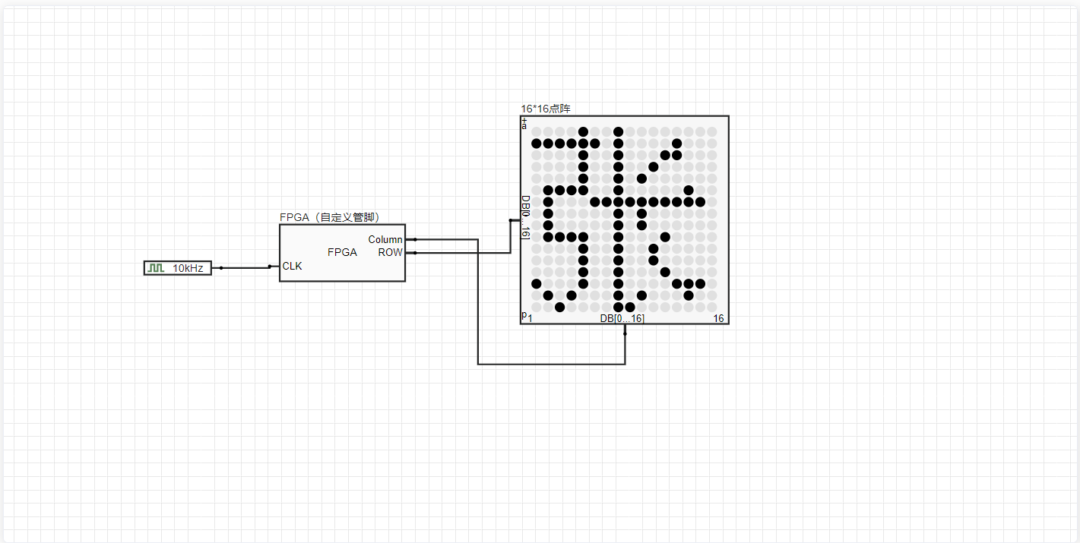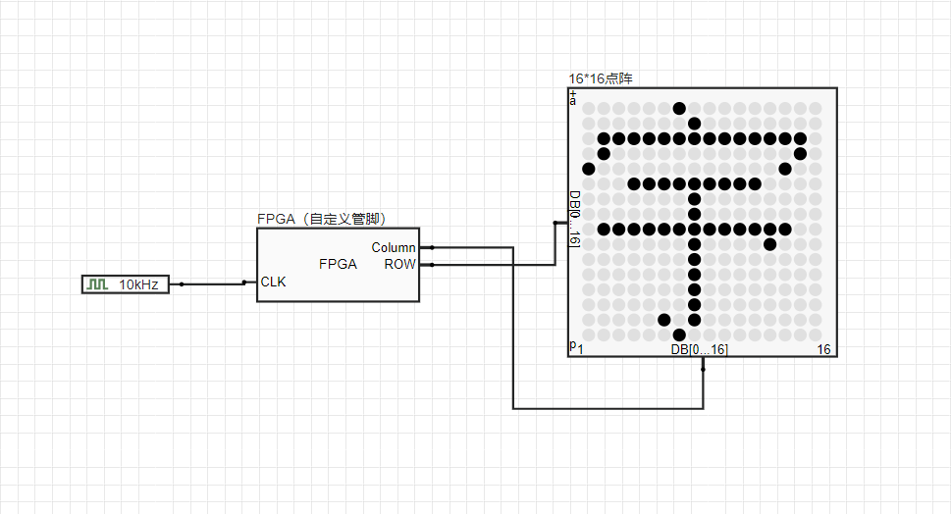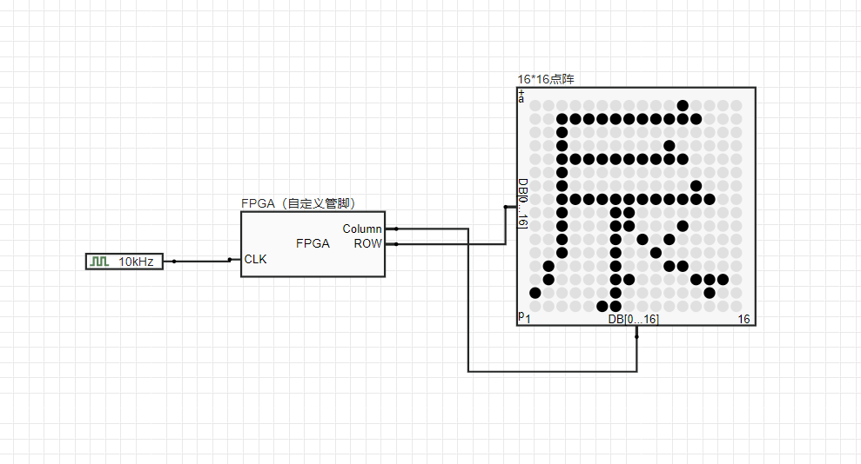

## 实验中遇到的问题及解决方法

1. 问题1

输出的字是反的，说明Row信号给的是反的，点阵信息，最下面是第一个，最上面是一列中的最后一个。将给出的点阵信号进行对称，如下版代码所示字中有些点缺失需要调整，将i+1放在了begin的第一句话导致没有第一列显示

错误代码：

module display_decode(

output [15:0] Column, //列

output [15:0]Row,

input clk

);

reg[15:0] Row;

reg [15:0] Column;

integer i= 1;

always@(posedge clk)

begin

i = i + 1;

case(i) //列为零，行为1显示

1:Row <= 16'b1000_0111_1000_0000;

2:Row <= 16'b1000_0100_1000_0000;

3:Row <= 16'b1000_0100_1000_0000;

4:Row <= 16'b1000_0100_1000_0000; //前4列的行显示情况

5:Row <= 16'b1000_0100_1000_0100;

6:Row <= 16'b1000_0100_1000_0010;

7:Row <= 16'b1111_1100_1111_1111;

8:Row <= 16'b1000_0010_0000_0000;//5-8显示情况

9:Row <= 16'b1111_1111_1111_1111;

10:Row <= 16'b0000_0111_0000_0010;

11:Row <= 16'b0000_1010_1000_0100;

12:Row <= 16'b0001_0010_1000_0000;//9-12

13:Row <= 16'b0010_0010_0010_0000;

14:Row <= 16'b0100_0010_0001_0000;

15:Row <= 16'b1000_0010_0000_1000;

16:Row <= 16'b0000_0101_0000_0100;//13-16

endcase

case(i)

1:Column <= 16'b1111_1111_1111_1110;

2:Column <= 16'b1111_1111_1111_1101;

3:Column <= 16'b1111_1111_1111_1011;

4:Column <= 16'b1111_1111_1111_0111; //前4列的行显示情况

5:Column <= 16'b1111_1111_1110_1111;

6:Column <= 16'b1111_1111_1101_1111;

7:Column <= 16'b1111_1111_1011_1111;

8:Column <= 16'b1111_1111_0111_1111;//5-8显示情况

9:Column <= 16'b1111_1110_1111_1111;

10:Column <= 16'b1111_1101_1111_1111;

11:Column <= 16'b1111_1011_1111_1111;

12:Column <= 16'b1111_0111_1111_1111;//9-12

13:Column <= 16'b1110_1111_1111_1111;

14:Column <= 16'b1101_1111_1111_1111;

15:Column <= 16'b1011_1111_1111_1111;

16:Column <= 16'b0111_1111_1111_1111;//13-16

endcase

if(i==16)

i=1;

end

endmodule

错误效果：

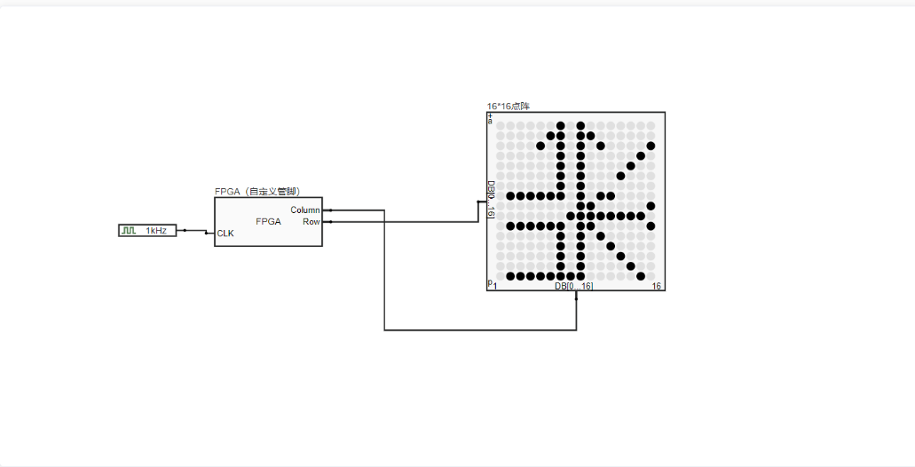

解决方法：输入的信号是反的，更改输入的信号，让显示的字变成正常状态。

# 实验三、调用两位数十进制加法器的IP核，生成多位数十进制的加法器

## 两位数十进制加法器

module adder(

input [8:0] addend_1,

input [8:0] addend_2,

output [8:0] sum，

input cin, //向本器件进位

output cout //进位

);

reg [8:0]sum;

reg cout;

always@(addend_1 or addend_2 or cin)

begin

if( addend_1 + addend_2 + cin < 7'd100) //不用进位的情况

begin

sum = addend_1 + addend_2 + cin;

cout = 0;

end

else if( addend_1 + addend_2 + cin > 7'd99) //需要进位的情况

begin

sum = addend_1 + addend_2 + cin - 7'd100;

cout = 1;

end

end

endmodule

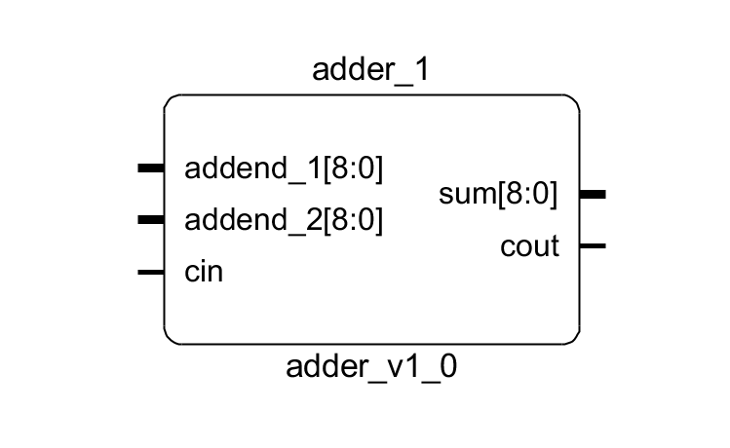

## 设计思路及程序功能框图

* 1. 设计思路

两位十进制加法器只能输入两位的十进制，想要输入多位的十进制数，需要通过一个分线器，分离位数。将个位和十位为一组，百位和千位为一组，分别经过两位十进制加法器计算。最后将计算完的数据，输入到位数合并器件，根据位数，乘以相应的位数，最终输出正确的答案。

* 1. 程序功能框图

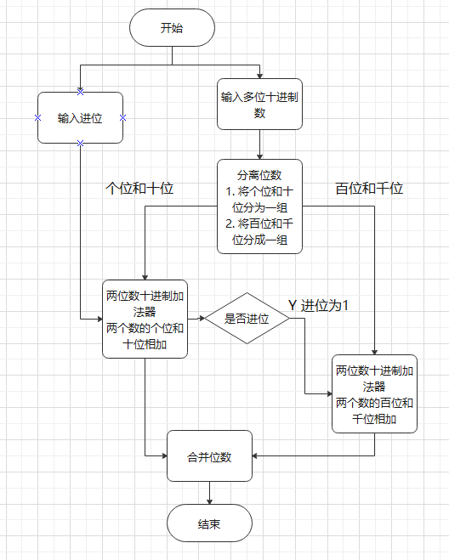

## 多位十进制加法电路图

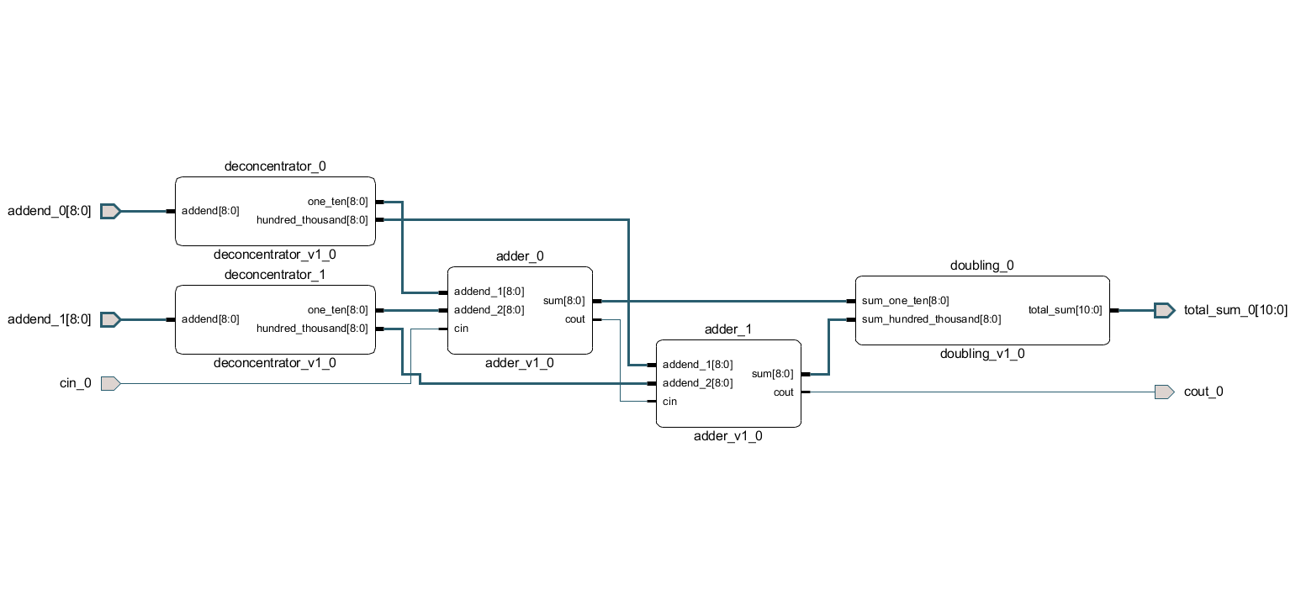

## 源代码

* 1. 位数分离器（deconcentrator）

module deconcentrator(

input [8:0] addend,

output [8:0] one_ten, //将输入的分离为个位和十位

output [8:0] hundred_thousand //百位，千位

);

assign one_ten = addend % 100;

assign hundred_thousand = (addend - one_ten) / 100;

endmodule

* 1. 两位十进制加法器（adder）

module adder(

input [8:0] addend_1,

input [8:0] addend_2,

output [8:0] sum，

input cin, //向本器件进位

output cout //进位

);

reg [8:0]sum;

reg cout;

always@(addend_1 or addend_2 or cin)

begin

if( addend_1 + addend_2 + cin < 7'd100) //不用进位的情况

begin

sum = addend_1 + addend_2 + cin;

cout = 0;

end

else if( addend_1 + addend_2 + cin > 7'd99) //需要进位的情况

begin

sum = addend_1 + addend_2 + cin - 7'd100;

cout = 1;

end

end

endmodule

* 1. 位数合并器（doubling）

module doubling(

input [8:0] sum_one_ten,

input [8:0] sum_hundred_thousand,

output [10:0] total_sum

);

assign total_sum = sum_one_ten + sum_hundred_thousand * 100;

endmodule

* 1. 相应参数的备注：
     1. addend_1：加数1
     2. addend_2：加数2
     3. deconcentrator_addend1：分位器1 one_ten:为个位和十位输出 hundred_thousand :为百位千位输出
     4. deconcentrator_addend2：分位器2
     5. doubling_0：并位器 sum_one_ten：两个数个位和十位的和 sum_hundred_thousand:为两个数百位千位的和
     6. total_sum：总和
     7. cin：上一加法器进位
     8. cout：向下一加法器进位
     9. one_ten：计算个位和十位两位的加法器
     10. hundred_thousand：计算百位和千位两位的加法器

## 实验结果

* 1. 有进位输入的情况

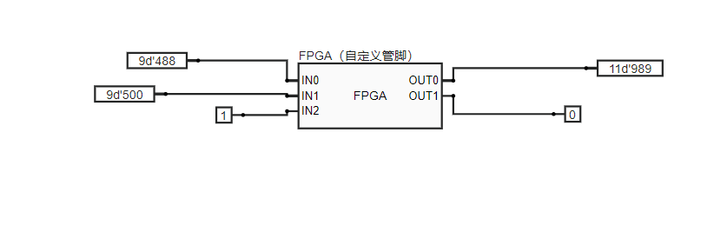

* 1. 无进位输入的情况

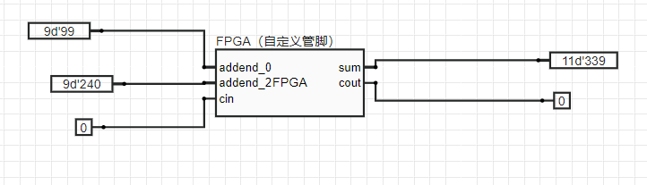

* 因为输入的管脚限制，可以输入的最大的两个数相加，也不会超过可以输出的最大值，因此输出的进位一直为零。

## 实验中遇到的问题及解决方法

1. 问题1：两个加法相加没法得出正确的数值，在结果为6位二进制的表示范围内，答案是正确的，超出了就错误了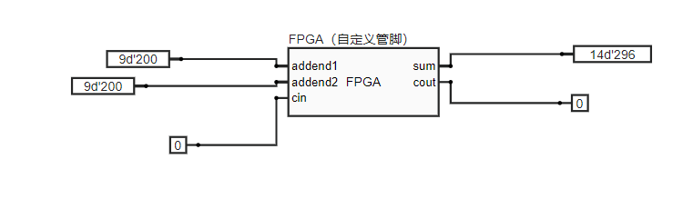
2. 问题2：cin为一结果增加了256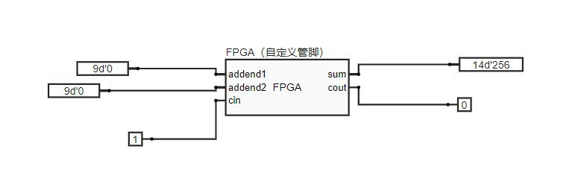
3. 问题3：结果是翻倍的

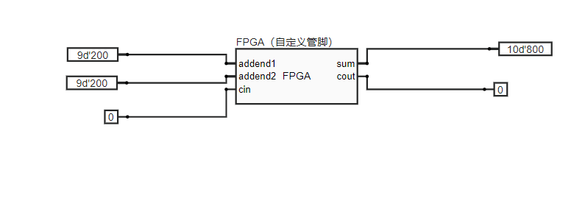

解决方法：增大输入的位数，将位数增大后问题解决。

# 实验四、序列检测器

## 序列检测器原理

1. 序列检测器在很多数字系统中都不可缺少，尤其是在通信系统当中。序列检测器的作用就是从一系列的码流中找出希望出现的序列，序列可长可短。比如在通信系统中，数据流帧头的检测就属于一个序列检测器。序列检测器的类型有很多种，有逐个比特比较的，有逐个字节比较的，也有其它的比较方式，实际应用中采用何种比较方式，主要是看序列的多少以及系统的延时要求。
2. 逐个比特比较的序列检测器，是将一个二进制码流与特定序列比较。首先将二进制码流与特定序列的第一个码比较，如果二进制码流与特定序列的第一个码相同，那么再和特定的序列的第二个码相比较，依次比较下去，直到二进制码流和特定序列相一致，就认为检测到一个特定序列。
3. 逐个比特比较的序列检测分为两种情形：

①不进行重复判断

假设，通过拨挡开关K1～K8，输入一个八位二进制数据X=10101010。

检测在X中包含了几个不重复的特定序列Y=101，并在输出Z的指定位置上显示。

X = 1 0 1 0 1 0 1 0

Z = 0 0 1 0 0 0 1 0

也就是说，在Z中包含了不重复的特定序列Y有2个。

②进行重复判断

假设，通过拨挡开关K1～K8，输入一个八位二进制数据X=10101010。

检测在X中包含了几个重复的特定序列Y=101，并在输出Z的指定位置上显示。

X = 1 0 1 0 1 0 1 0

Z = 0 0 1 0 1 0 1 0

也就是说，在Z中包含了重复的特定序列Y有3个。

## 设计思路及程序功能框图

* 1. 设计思路
     1. 需要检测的序列有八位，当连续输入“10”时，输出为1，其余情况输出为0。
     2. 根据检测要求，只需要记录一位的输入的序列就可以完成检测。
     3. 检测需要分为重复检测和不重复检测，但因为需要检测的特定序列为“10”，只有两位，且第一位与第二位不同，导致重复检测与不重复检测的结果相同，因此，只需要进行一种类型的检测即可。
     4. 本题中采用重复判断

通过拨挡开关K1～K8，输入一个八位二进制数据X=10101010。

检测在X中包含了几个重复的特定序列Y=10，并在输出Z上显示。

X = 1 0 1 0 1 0 1 0

Z = 0 1 0 1 0 1 0 1

也就是说，在Z中包含了重复的特定序列Y有4个。

* + 1. 在LED灯上显示检测的结果。在七位数码管上显示特定序列的个数。
  1. 状态图

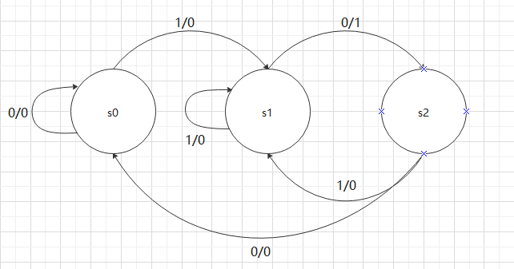

* 1. 状态迁移表

|  |  |  |  |
| --- | --- | --- | --- |
| 初态  次态/输出  输入 | S0 | S1 | S2 |
| 0 | S0/0 | S2/1 | S0/0 |
| 1 | S1/0 | S1/0 | S1/0 |

* 1. 对状态进行编码

设置两个状态 s1 = 0; s2 = 1;

state 为当前位数值;

next 为下一位数值;

num 为需要输入到七位数码管的数字

cout 为输入到单个LED灯的信号

* 1. 程序功能框图

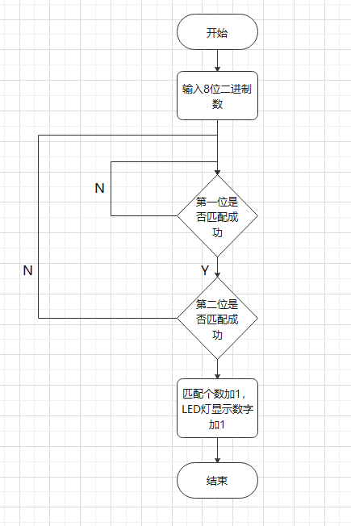

## 源代码

module desgin1(

input [7:0] kaiguan, //k1-k8 开关

input rst,clk, //复位，兼运行按钮

output [6:0]seven_LED, //七位数码管

output [7:0]LED

);

reg n; //n为输入的每一位，

reg next;

reg cout=0;

reg state; //当前位置的值

integer i = 0; //判断循环使用

reg [4:0] num = 0; //匹配成功的次数

reg [6:0]seven_LED;

reg [7:0]LED;

parameter s1 = 0;

parameter s2 = 1;

always@(posedge clk)//按下开关后触发

begin

if(rst) //如果重置

begin

num = 0;

state = kaiguan[0]; //第一位

LED= 2'b00000000;

end

else //如果不重置

begin

num = 0;

state = kaiguan[0];

LED[0]=0;

for(i = 1;i < 8;i = i+ 1 )

begin

n = kaiguan[i];

case(state)

2'b0:if(n==1)begin

next = s2;

cout = 0;

end

else //n为0，下一位的state也是0

begin

next = s1;

cout = 0;

end

2'b1: if(n==0)begin

next = s1; //下一位state为s1

cout = 1;

num = num + 1;

end

else

begin

next = s2;

cout = 0;

end

endcase

state=next;

LED[i]=cout; //对应LED灯的显示与否

end

end

case(num)

4'd0:seven_LED = 7'b0111111; //将输入的数字，翻译成在数字管上显示正确的

4'd2:seven_LED = 7'b1011011;

4'd3:seven_LED = 7'b1001111;

4'd4:seven_LED = 7'b1100110;

4'd5:seven_LED = 7'b1101101;

4'd6:seven_LED = 7'b1111101;

4'd7:seven_LED = 7'b0000111;

4'd8:seven_LED = 7'b1111111;

4'd9:seven_LED = 7'b1101111;

default:seven_LED = 7'bx;

endcase;

end

endmodule

## 实验结果

* 1. 输入的二进制码为10100000：输出为01010000，数码管显示为2

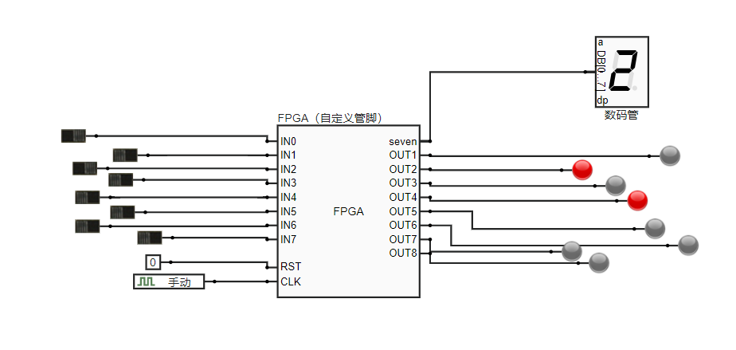

* 1. 输入的二进制码流为10101010：输出为01010101，数码管显示为4

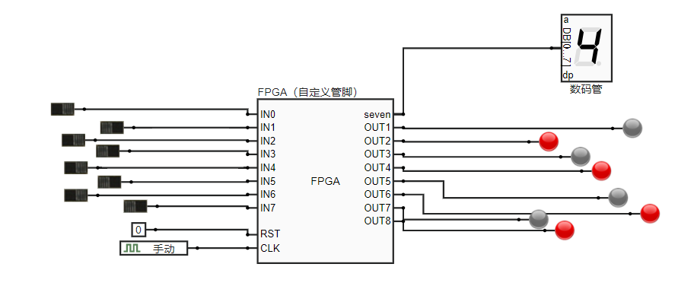

* 1. 复位端置为一，器件复位

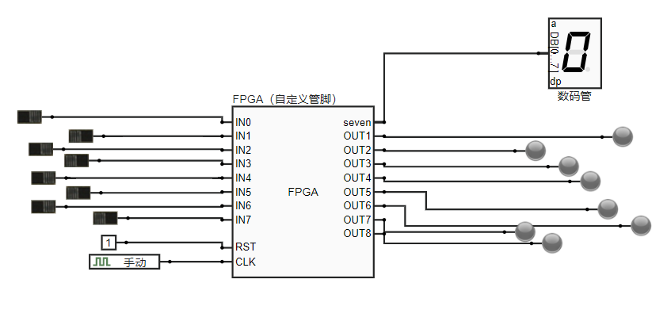

# 实验五、简单CPU设计

## CPU指令系统

运算类指令包括算术运算、逻辑运算、移位运算等，转移类指令包括无条件转移和有条件转移两大类，其它类型指令包含停机指令等。

指令的长度为32位，分为三种类型的指令：

1. R型指令有6位操作码，6位功能码，rs, rt, rd三个不同寄存器的地址码，shamt移位量。
2. I型指令有操作码和立即数。
3. J型指令有操作码和地址码。

本次实验中实现了6条不同类型的指令。

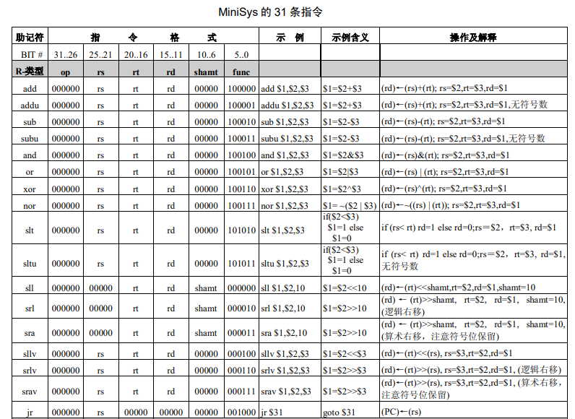

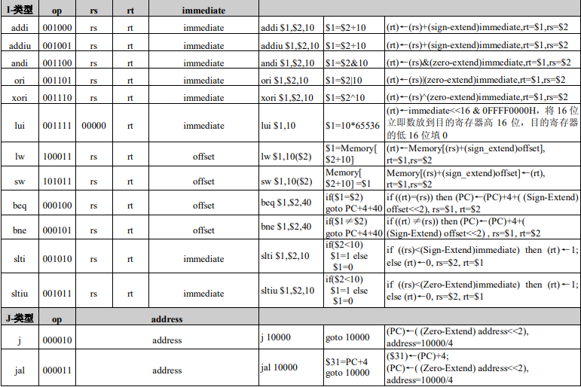

## 每一类的一条CPU指令的实现

1. R型指令
   * 1. 指令名称：add
     2. 指令描述： (rd)←(rs)+(rt),rs=$2,rt=$3,rd=$1
     3. 指令功能：从寄存器中取出rs，rt地址对应的数据，运算后存入地址rd
     4. 指令格式：6位操作码，6位功能码，rs、rt、rd地址码，移位码
     5. 寻址方式：直接寻址
     6. 指令的执行流程

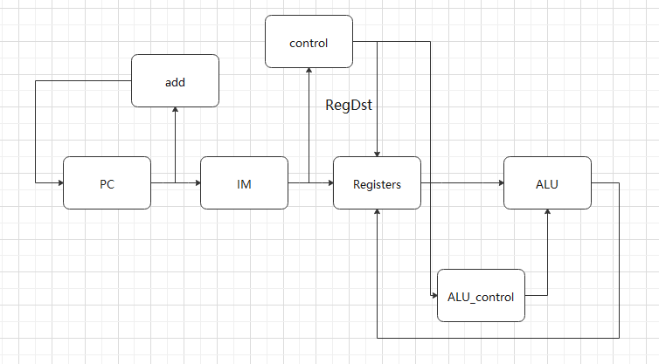

1. I型指令
   1. 指令名称：addi
   2. 指令描述：(rt)←(rs)+(sign-extend)immediate,rt=$1,rs=$2
   3. 指令功能： 将立即数进行符号扩展与rs的数据相加存入rt
   4. 指令格式：6位操作码，rs、rt地址码，15位立即数
   5. 寻址方式：直接寻址
   6. 指令的执行流程

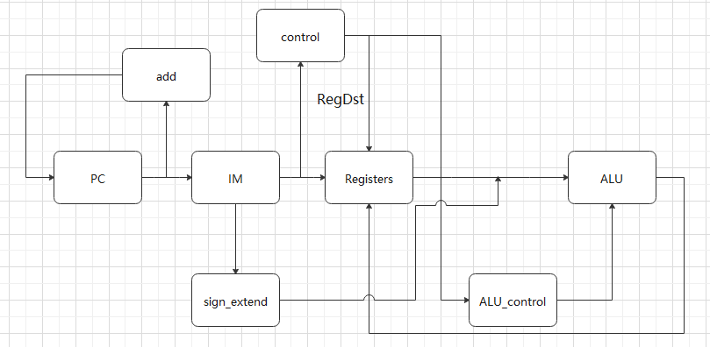

1. j型指令
   1. 指令名称：j
   2. 指令描述： (PC)←((Zero-Extend) address<<2), address=10000/4
   3. 指令功能：将地址码零扩展左移两位，与PC的高四位组合存入PC
   4. 指令格式：6位操作码，26位地址码
   5. 寻址方式：直接寻址
   6. 指令的执行流程

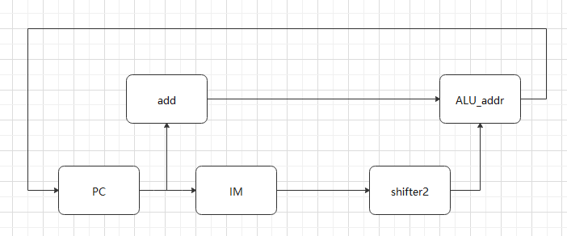

## 指令实现数据流图

指令执行流程：

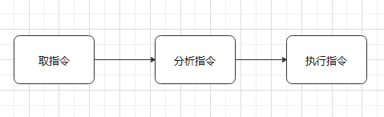

数据流图：

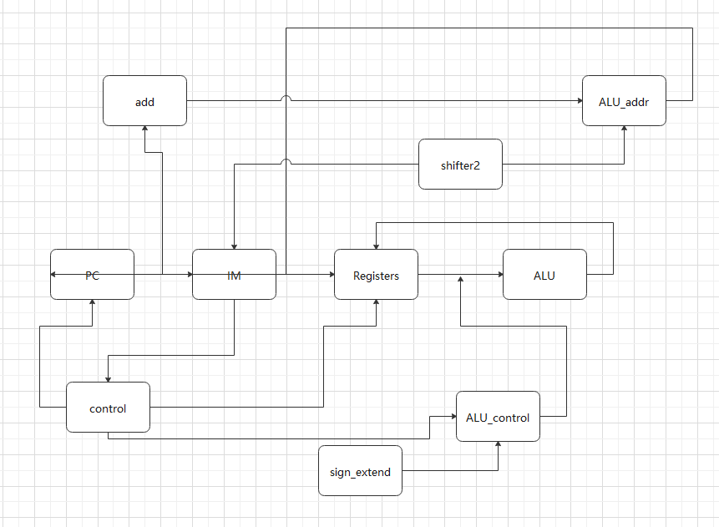

## CPU指令的测试与仿真

1. and

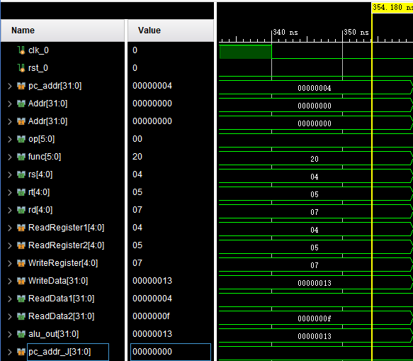

1. or

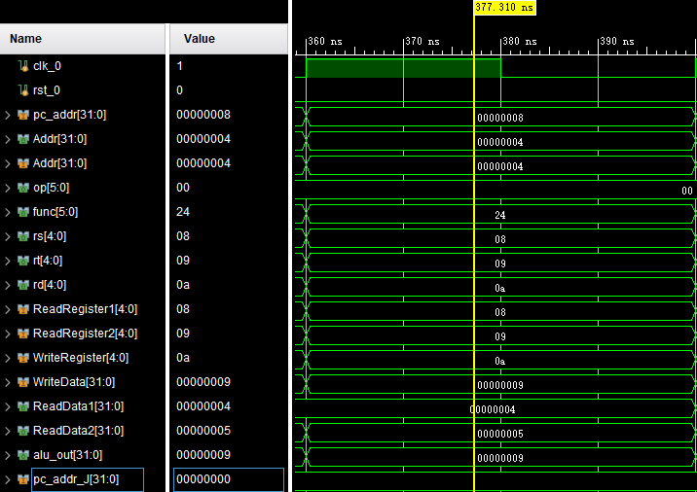

1. addi

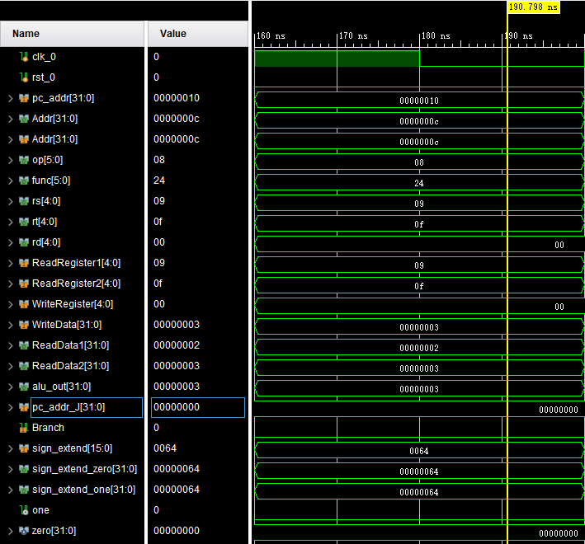

1. j

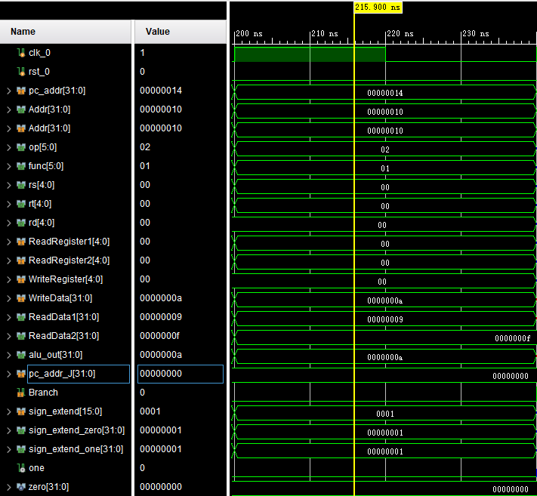

## 源代码

* 1. 指令存储器（IM）

module IM(

input[31:0]Addr,

output[5:0]op,

output[5:0]func,

output [4:0]rs,

output [4:0]rt,

output [4:0]rd,

output [15:0]sign_extend,

output [26:0]J_addr);

wire[31:0]Inst;

wire[31:0]Rom[31:0];

wire[5:0]op;

wire[5:0]func;

wire [4:0]rs;

wire [4:0]rt;

wire [4:0]rd;

wire [15:0]sign_extend;

assign Rom[5'h00]=32'b000000_00100_00101_00111_00000_100000;//add

assign Rom[5'h01]=32'b000000_01000_01001_01010_00000_100100;//and

assign Rom[5'h02]=32'b000000_00010_00011_00001_00000_100101;//or

assign Rom[5'h03]=32'b001000_01001_01111_00000_00001_100100;//addi

assign Rom[5'h04]=32'b000010_00000_00000_00000_00000_000001;//J型

assign Inst =Rom[Addr[6:2]];

assign op = Inst[31:26];

assign func = Inst[5:0];

assign rs = Inst[25:21];

assign rt = Inst[20:16];

assign rd = Inst[15:11];

assign sign_extend = Inst[15:0];

assign J_addr = Inst[26:0];

endmodule

* 1. 寄存器堆（Registers）

module Registers(

input [4:0]ReadRegister1,

input [4:0]ReadRegister2,

input [4:0]WriteRegister,

input [31:0]WriteData,

input RegDst,

input rst,

input clk,

output [31:0]ReadData1,

output [31:0]ReadData2

);

reg [31:0]ReadData1;

reg [31:0]ReadData2;

reg [31:0]mem3[31:0];

reg [31:0]mem1[31:0];

reg [31:0]mem2[31:0];

reg [4:0]WR;

integer i;

always@(posedge clk)

begin

if(rst)

begin

for(i=1;i<33;i=i+1)

begin

mem1[i]=i;

mem2[i]=i;

end

end

else

begin

ReadData1 = mem1[ReadRegister1];

WR = WriteRegister;

if(RegDst == 1)

ReadData2 = mem1[ReadRegister2];

mem3[WR] = WriteData; //需要写入

if(RegDst ==0)

mem2[WR] = WriteData;

end

end

endmodule

* 1. 程序计数器（PC）

module PC(

input [31:0]pc_addr,

input rst,

input clk,

output [31:0]Addr

);

reg [31:0]Addr;

initial

begin

Addr = 0;

end

always@(posedge clk)

begin

if(rst)

Addr = 32'b0;

else

begin

Addr = pc_addr;

end

end

endmodule

* 1. 地址累加器（add）

module add(

input [31:0]Addr,

output [31:0]PC_Addr

);

wire [31:0]PC_Addr;

assign PC_Addr = Addr+ 4;

endmodule

* 1. 移位器（shifter2）

module shifter2(

input [26:0] J_addr,

input [31:0] pc_addr,

output [31:0] pc_addr_J);

parameter zero=2'b00;

assign pc_addr_J = {pc_addr[31:29],J_addr[26:0],zero};

endmodule

* 1. 运算器（ALU）

module ALU(

output [31:0]alu_out,

input [31:0]data1,

input [31:0]data2,

input [3:0]func //来自ALUcontrol

);

parameter ADD = 6'b0010,

AND = 6'b0000,

OR = 6'b0001;

reg [31:0]alu_out;

always @(data1 or data2)

begin

casex(func)

ADD:alu_out=data1 + data2;

AND:alu_out = data1 & data2;

OR :alu_out = data1 | data2;

default:alu_out<=32'bxxxx_xxxx;

endcase

end

endmodule

* 1. 运算器控制器（ALU_control）

module ALU_control(

input [5:0]op,

input [5:0]func,

input clk,

output [3:0]ALU_func

);

reg [3:0]ALU_func;

parameter ADD = 4'b0010,

AND = 4'b0000,

OR = 4'b0001;

always@(posedge clk)

begin

if(op==6'b000000)

begin

case(func)

6'b100000:ALU_func = ADD;

6'b100100:ALU_func = AND;

6'b100101:ALU_func = OR;

endcase

end

else //i型指令，读op码，生成功能码

begin

case(op)

6'b001000:ALU_func = ADD;

6'b001100:ALU_func = AND;

endcase

end

end

endmodule

* 1. 控制器（control）

module control(

input [5:0]op,

input clk,

output ALUSrc, //失效时，ALU的第二个操作数来自寄存器堆输出，生效时来自经过符号扩展的指令的低16位

output RegDst, //失效时控制寄存器写的目的寄存器的序号为【20：16】，生效是写入字段是【15：11】

output Se, //置1为符号扩展，置0为零扩展

output Branch //置1为J指令移动地址

);

reg ALUSrc;

reg RegDst;

reg Se;

reg Branch;

always@(posedge clk)

begin

if(op == 6'b000000) //R型指令

begin

ALUSrc = 0;

RegDst = 1;

Se = 0;

Branch = 0;

end

else //i型指令

begin

ALUSrc = 1; //多位选择器

RegDst = 0;

if(op==6'b001000 | op==6'b001001)

begin

Se=1;

Branch = 0;

end

else if(op==6'b001100 | op==6'b001110)

begin

Se=0;

Branch = 0;

end

else if(op==6'b000010)

begin

Se = 0;

Branch = 1;

end

end

end

endmodule

* 1. 信号扩展器（sign_extend）

module sign_extend(

input [15:0]sign_extend,

output [31:0]sign_extend_zero,

output [31:0]sign_extend_one

);

parameter zero = 16'b0; //16位0

wire one = {16{sign_extend[15]}};

assign sign_extend_zero = {zero, sign_extend};

assign sign_extend_one = {one, sign_extend};

endmodule

* 1. 多位信号扩展选择器（MUX_sign_extend_data）

module MUX_sign_extend_data(

input Se,

input [31:0]sign_extend_zero,

input [31:0]sign_extend_one,

output [31:0]data

);

function [31:0] select;

input [31:0]sign_extend_zero;

input [31:0]sign_extend_one;

input Se;

case(Se)

0:select=sign_extend_zero;

1:select=sign_extend_one;

endcase

endfunction

assign data=select(sign_extend_zero,sign_extend_one,Se);

endmodule

* 1. 多位数据选择器（MUX_data_choice）

module MUX_data_choice(

input [31:0]data2,

input [31:0]data_sign_extend,

input ALUSrc,

output [31:0]data_final

);

function [31:0] select;

input [31:0]data2;

input [31:0]data_sign_extend;

input ALUSrc;

case(ALUSrc)

0:select=data2;

1:select=data_sign_extend;

endcase

endfunction

assign data_final = select(data2,data_sign_extend,ALUSrc);

endmodule

* 1. 多位地址选择器（MUX_addr）

module MUX_addr(

input [31:0]pc_addr,

input [31:0]pc_addr_J,

input Branch,

output [31:0]pc_addr_final

);

function [31:0] select;

input [31:0]pc_addr;

input [31:0]pc_addr_J;

input Branch;

case(Branch)

0:select=pc_addr;

1:select=pc_addr_J;

endcase

endfunction

assign pc_addr_final = select(pc_addr,pc_addr_J,Branch);

endmodule

* 1. Block design

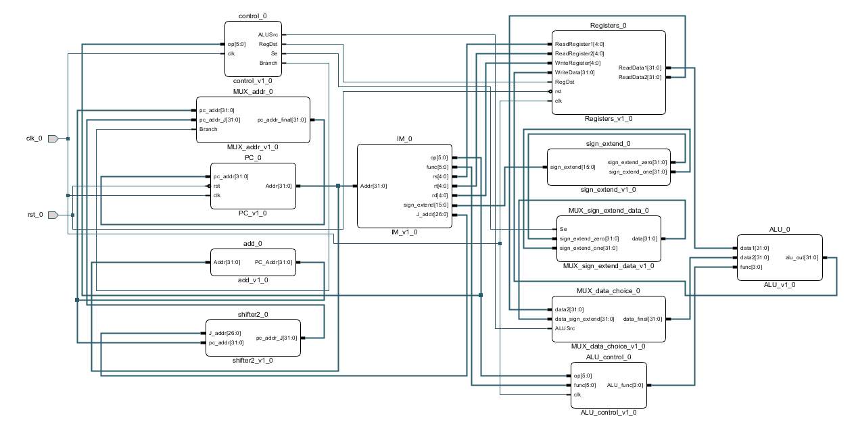

# 实验设计心得

通过这次实验，学习了Vivado的操作和Verilog语言的使用。掌握了Verilog分层次设计方法。能够将程序封装成IP，并调用自己的IP，能够用有限状态机描述硬件问题。通过前四个实验，让我了解了怎么控制基础的硬件器件，怎么让数码管显示对应的数字，通过时序控制16×16点阵显示名字，设计加法器等。在计算机组成原理课上学习了计算机的指令系统，通过CPU的设计，让我更加深入的了解了计算机的指令系统，了解三种不同类型指令的设计原理，学会了从上到下的CPU设计思路，自己规划并通过调用自封装的IP构建数据通路，实现了部分指令的功能。在实验中也遇到了很多的问题，对于Verilog语言的使用还不够熟练，语法不够严谨，算法不够优化。其中的七位数码管消耗的输出管脚非常多，经过改进，通过时序将管脚进行了缩减。CPU的设计中，没有在开始就对设计思路有一个全面的规划，导致后面在设计IP的时候，很多功能和管脚没有设计好，导致实验的过程很长。对于Verilog语言和Vivado的使用还有很大的提升空间。日后会继续强化编程和IP设计能力。